Ръководство за употреба SNZB-03P
Сензор за движение
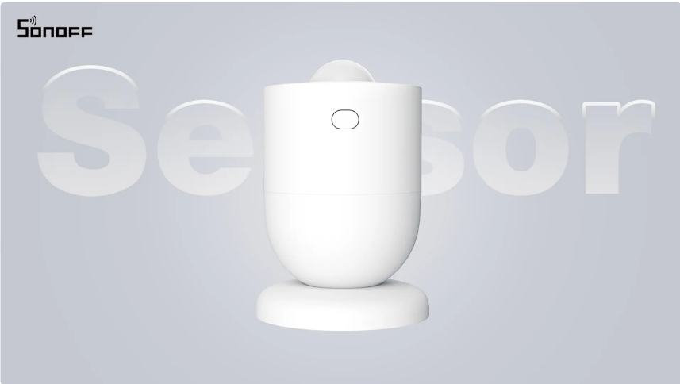

Въведение
SONOFF SNZB-03P е нискоенергиен сензор за движение, базиран на протокола Zigbee 3.0, който използва инфрачервена сензорна технология за откриване на движещи се обекти в реално време. Сензорът се интегрира лесно с други умни устройства, позволявайки функции като автоматично включване на осветлението, когато някой влезе в стаята, и автоматично изключване на осветлението, когато пространството е празно. Това го прави идеален за използване в коридори, антре и други често използвани пространства.
Освен това, SNZB-03P може да се използва и за цели свързани със сигурността, като откриване на неоторизиран достъп. Когато се засече движение, сензорът може да активира камера за запис на видео, да включи звукова аларма през шлюза и да изпрати уведомление на вашето приложение, за да ви предупреди. Той предлага цялостно решение за удобство и сигурност, като ви позволява да създавате автоматизирани умни сцени и да подобрите ефективността и безопасността на вашия дом.

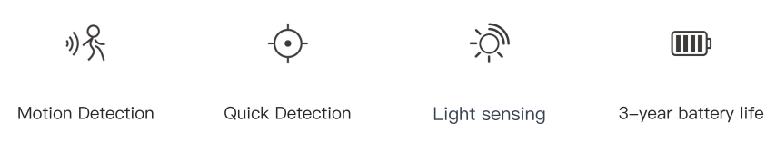
*Функционалните характеристики зависят от функционалността на Zigbee хъба.
*Оборудването е подходящо само за монтаж на височини ≤ 2 м.

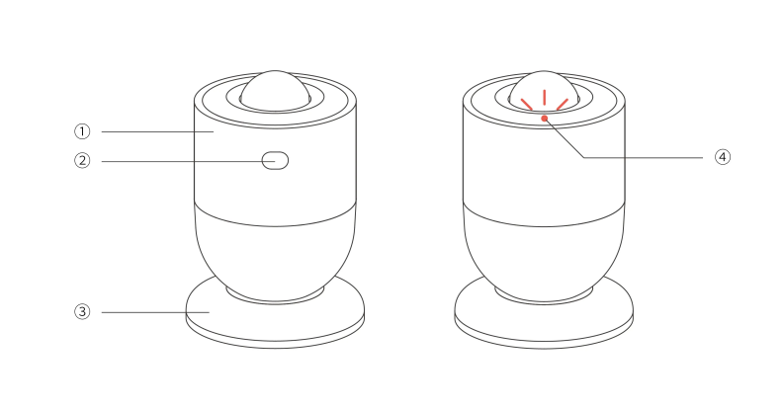

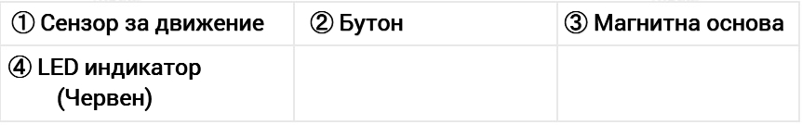

Инструкция за статус на LED индикатора
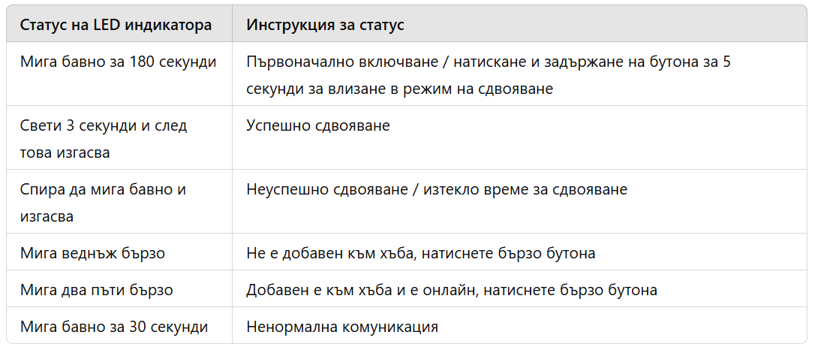
Спецификаця

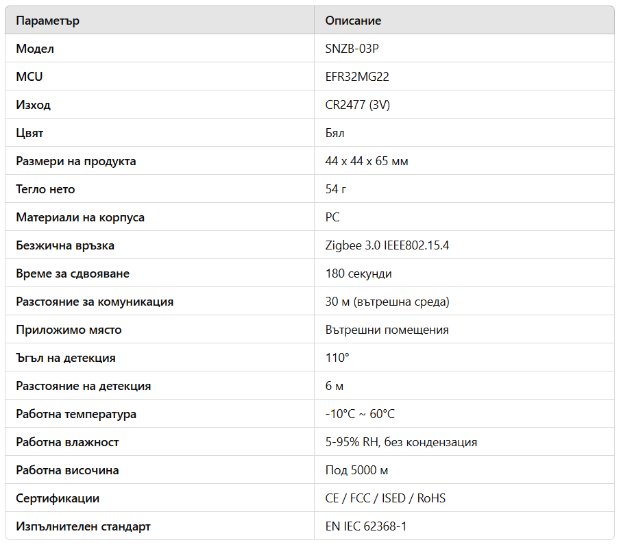

Изтеглете приложението eWeLink и добавете SONOFF Zigbee хъб.
Моля, изтеглете приложението "eWeLink" от Google Play Store или Apple App Store.


Изтегляне за Android – „цък“
Изтегляне за iOS - „цък“
Сканирайте QR кода, за да добавите устройство
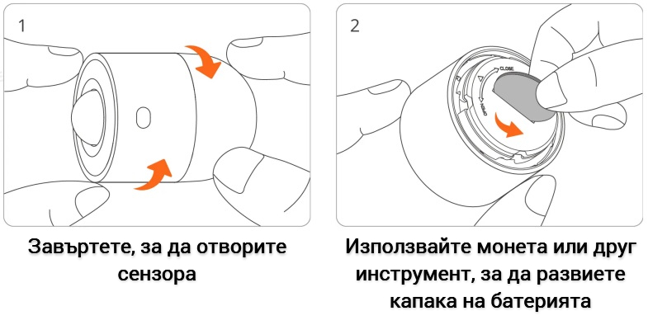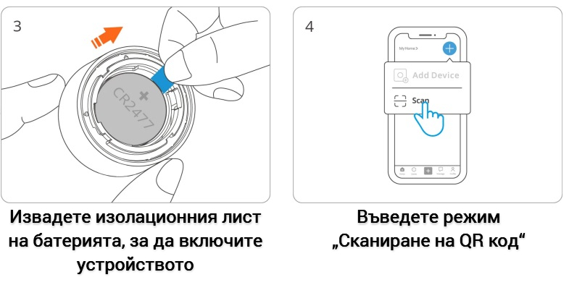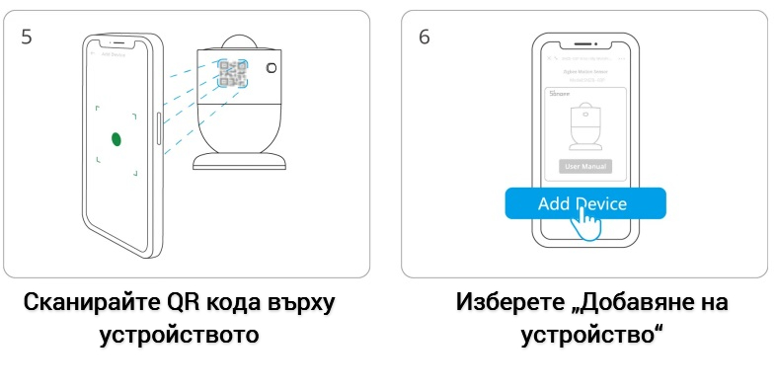
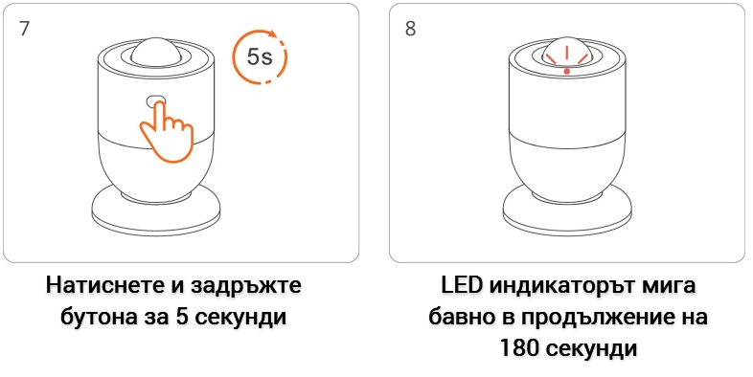
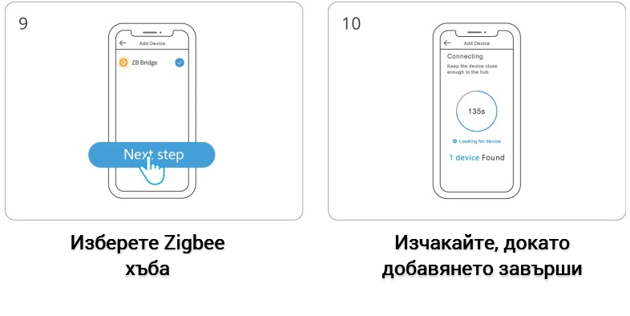

Съвместими хъбове
SONOFF хъбове: SONOFF ZBBridge, SONOFF ZBBridge-P, SONOFF NSPanel PRO, SONOFF AIBridge, SONOFF ZBDongle-P, SONOFF ZBDongle-E.
Хъбове на трети страни: Amazon Echo Plus 2nd, Echo Show 2nd, Echo 4th Gen; SmartThings Hub V3, AeoTec Smart Home Hub V3;
Други хъбове, поддържащи безжичния протокол ZigBee 3.0. Подробна информация е в съответствие с финалния продукт.

Проверка на ефективното комуникационно разстояние

Инсталирайте устройството на желаното място, след което натиснете бутона за сдвояване на устройството. Ако LED индикаторът мига два пъти, това означава, че устройството и другото устройство в същата Zigbee мрежа (рутерът или хъбът) са в ефективно комуникационно разстояние.

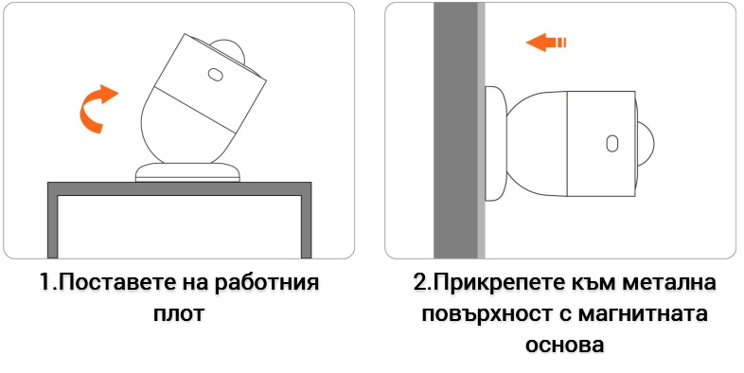
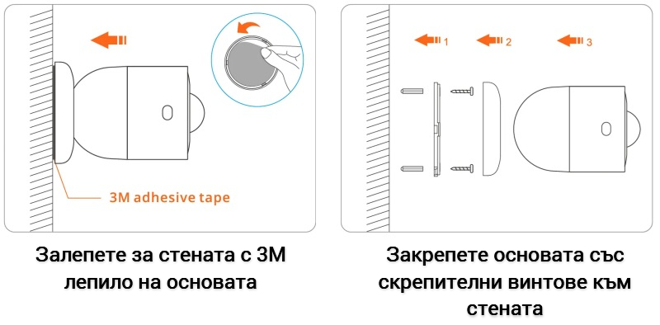

Зона на откритие
Сензорът има обхват на откритие от около 6 метра и ъгъл на откритие около 110 градуса.

